Ciscoネットワーク演習１ITN01　実習1　 クラス　　　　番号　　　　氏名

■Cisco Packet Tracerのインストール

① Cisco Networking Academyでインストーラのダウンロード

NetAcadのコースのトップページ「リソース」→ 「PACKET TRACER」

ログイン後の画面(イメージ)

→「Windowsデスクトップバージョン8.1.1（英語版）」から64ビット版を(CiscoPacketTracer_811_Windows_64bit.exe)をダウンロード



[ I accept the agreement ]、以降は[ Next ]、 [ Install ] を選択する。

② Packet Tracerを起動する

❏Keep me logged in(for 3 months)にチェックのした後、「Networking Academy」をクリック

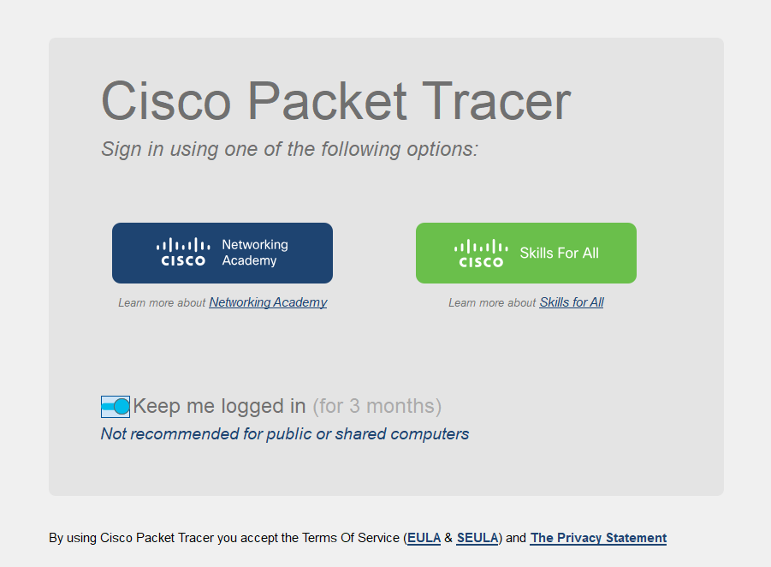

❏サインイン画面で、Netwoking Academyと同じ情報でログイン

（メールアドレス(学籍番号@ecc.ac.jp)、[次へ]の後、登録時に決めたパスワード）

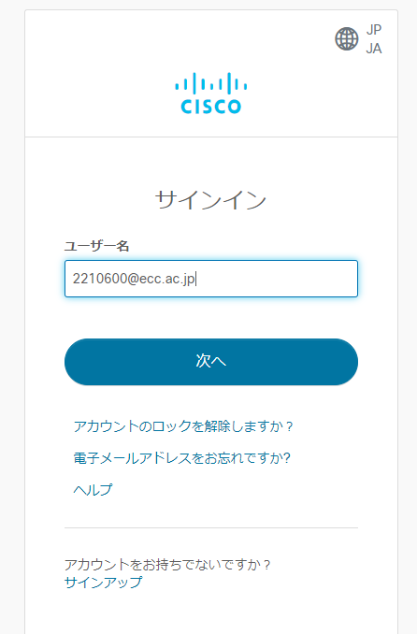

→初回起動時、ファイアウォールの確認画面が出る場合がある

[アクセスを許可する]を選択する

→つづく

起動確認

Packet Tracerのウインドウが出ればOK

■Cisco Packet Tracerを使ってみる

① 機器の選択

左下で機器を探す

# ルータ、スイッチはNetwork Devicesアイコン

低い精度で自動的に生成された説明、PCなどはEnd Devicesアイコン

マウスカーソルを乗せると枠内に説明が表示される

② 機器の配置

機器をクリックし、配置したい場所をクリックする(またはドラッグ＆ドロップ)

# 適当に機器を配置してみましょう。

③ ケーブルの選択　　 左下でConnectionsアイコン

低い精度で自動的に生成された説明をクリック

ケーブルをクリックした後機器をクリックし、接続ポートやインタフェースを選択する

もう片方の機器のポートも選択する

# Copper Straight-Throughで機器同士を接続してみましょう

# 「FastEthernet」や「GigabitEthernet」のポートを選択する

④ Packet Tracer上のPCの操作

PCをクリック → Desktopタブ を選択

# よく使用するのは「IP Configuration」「Command Prompt」「Web Browser」

# 別のものが開いている場合は青いバーの右にある×をクリック

⑤ ファイルの保存（名前を付けて保存）

右上メニューのFile → Save as・・・でファイルに名前を付けて保存

実習課題

Packet Tracerで以下のようなネットワークを作成し、通信確認をする。

ダイアグラム

❏設定

① Packet Tracerを開く

（すでに開いている場合はFile → Newでファイルの新規作成）

② 左下で機器を選択し、ルータ1台、スイッチ1台、PC1台、Laptop1台を配置する

ルータ：4331

スイッチ：2960

PCおよびLaptop

③ 左下でケーブルを選択し、スイッチと機器を適切なLANケーブルで接続する

Copper Straight-Through（ストレートケーブル）をクリック

機器をクリックし接続ポートを選択

④ PCにIPv4アドレスを設定する

PCをクリック → Desktopタブ → IP configuration で

以下のIPv4 Addressを設定する

PC0に192.168.10.1、Laptop0に 192.168.10.2を設定

Subnet Maskは、ともに255.255.255.0(IPv4Address入力後、Subnet Maskの枠をクリックすると自動で入力される)

❏確認

PC間でpingを行い通信確認する

PCをクリック　→　Desktopタブ → Command Promptからping

**ping** **相手のIPアドレス(192.168.10.1 もしくは192.168.10.2)**

(通信確認できた例)

(通信確認できない例)

通信確認できた(Reply from)なら✔　　PC0　→Laptop0　[ 　　 ]

　　Laptop0　→PC0　[ 　　 ]

❏提出

PacketTraserのファイルを保存し、所定の場所に提出する

左上メニューの[ File ] → [ Save As ...]で、ファイルに名前を付けて保存

ファイル名：クラス番号氏名（例：SK2C01石志太郎.pkt）

保存したファイルを所定の場所(授業担当が指示します)に提出